МАРШРУТЫ ГОРОДСКИХ АВТОБУСОВ
1
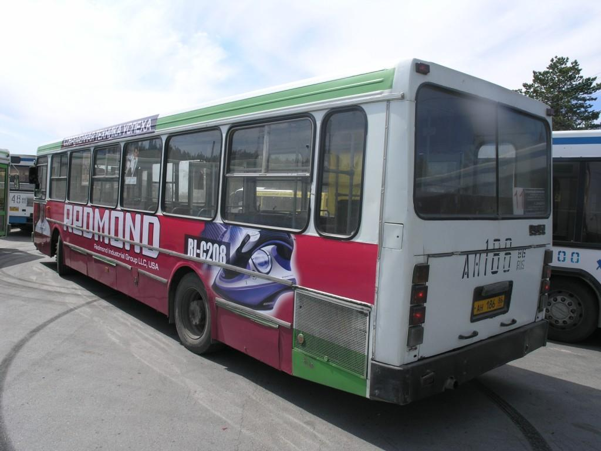№ 1 ЛИАЗ «Больничный комплекс - Гидростроитель»:
Больничный комплекс – Парк нефтяников – пр. Набережный – Гостиница «Обь» - ул. Майская – ул. Энергетиков – Университет – Горвоенкомат – Дом творчества юных – ДК «Геолог» - Преображенский храм – КСК «Геолог» - ул. Мелик-Карамова – Рыбокомбинат – Универмаг «Сургут» - ул. Щепёткина – ул. Терешковой – Промышленная СМП Гидростроитель.

№ 2 ЛИАЗ «Строитель – Бизнесцентр – ДК Строитель»:
ДК «Строитель» - ул. Энергетиков – ул. Майская – ул. Декабристов – Гостиница «Обь» - Магазин «Изумруд» - Музучилище – Бизнесцентр – Магазин «Даниловский » - пр. Мира – Магазин «Нива» - ул. Островского – Школа – ул. Пушкина – Трансагентство – УВД – ДК «Строитель».

№ 3 ЛИАЗ «ДК «Строитель» – Больничный комплекс – ДК «Строитель»:
ДК «Строитель» - УВД – ул. 50 лет ВЛКСМ – Горагентство – ул. Бахилова – кинотеатр «Аврора» - Магазин «Восход» - Больничный комплекс – Парк нефтяников – пр. Набережный – Магазин «Изумруд» - Музучилище – Бизнесцентр – кинотеатр «Аврора» - ул. Бахилова – Магазин «1000 мелочей» - ДК «Строитель».

№ 5 ЛИАЗ «п. Взлётный – ДК «Строитель» - магазин «Москва» - п. Взлётный»:
п. Взлётный – Котельная – СУ-63 – Кооперативные гаражи – 33 микрорайон – ГИБДД – Музейный центр – ДК «Строитель» - ул. Энергетиков – Университет – Горвоенкомат – Дом творчества юных – ДК «Геолог» - Преображенский храм – КСК «Геолог» - ул. Мелик-Карамова – ул. Югорская – пр. Комсомольский – Магазин «Москва» - ТЦ «Славянский» - КСК «Геолог» - ДК «Геолог» - Дом творчества юных – Старый Сургут – Дом Советов – ул. Энергетиков – ДК «Строитель» - Музейный центр – 32 микрорайон – Кооперативные гаражи – СУ-63 - Котельная – п. Взлётный.

№ 5а ЛИАЗ «пр. Пролетарский – 33 микрорайон – ДК «Строитель» - магазин «Москва» пр. «Пролетарский»:
пр. Пролетарский – 25 микрорайон – 32 микрорайон – Теннисный корт – ул. Быстринская – 33 микрорайон – ГИБДД – Музейный центр – ДК «Строитель» - ул. Энергетиков – Университет – Горвоенкомат – Дом творчества юных – ДК «Геолог» - Преображенский храм – КСК «Геолог» - ул. Мелик-Карамова – ул. Югорская – пр. Комсомольский – Магазин «Москва» - Медучилище – Поликлиника – Медучилище – ТЦ «Славянский» - КСК «Геолог» - ДК «Геолог» - Дом творчества юных – Старый Сургут – Дом Советов – ул. Энергетиков - ДК «Строитель» - Музейный центр – 32 микрорайон – 24 микрорайон – 25 микрорайон – пр. Пролетарский.

№ 6 ЛИАЗ «Больничный комплекс – п. Звёздный»:
Больничный комплекс – Бизнесцентр – кинотеатр «Аврора» - ул. Бахилова – 50 лет ВЛКСМ – Спорткомплекс – Профессиональный колледж – Совхоз «Северный» - УТГ – Трансгаз – Сургутское тампонажное управление – МП «ДРСУ» - п. Звёздный.

№ 7 ЛИАЗ «ДК «Строитель» - Больничный комплекс – ДК «Строитель»:
ДК «Строитель» - УВД – Трансагентство – ул. Пушкина – Школа – ул. Островского – Магазин «Нива» - пр. Мира – Магазин «Даниловский» - Магазин «Восход» - Больничный комплекс – Парк нефтяников – пр. Набережный – магазин «Изумруд» - Музучилище – Бизнесцентр – кинотеатр «Аврора» - ул. Бахилова – Магазин «1000 мелочей» - ДК «Строитель».

№ 8 ЛИАЗ «пр. Мира – Речной порт»:
пр. Мира – ул. Лермонтова – ул. Профсоюзов – ул. Островского – Школа – ул. Пушкина – Трансагентство – Спорткомплекс – ул. 50 лет ВЛКСМ – Горагентство – ул. Энергетиков – Университет – Горвоенкомат – Дом творчества юных – ДК «Геолог» - Преображенский храм – КСК «Геолог» - ул. Мелик-Карамова – Рыбокомбинат – Универмаг «Сургут» - ул. Щепёткина – ул. Терешковой – Речной порт.

2
№ 10 ПАЗ, Марз «п. Финский – ДК «Строитель» - п. Финский»:
п. Финский - п. Кедровый – ЖБИ - СУ-63 – ГИБДД - ДК «Строитель» - Газпром-ул. Пионерная –– СУ-63 – Кооперативные гаражи – 33 микрорайон –– Музейный центр – Университет – Горвоенкомат – Мемориал славы - Техноцентр – ул. Майская – ул. Энергетиков - ДК «Строитель» - Музейный центр – Т.Ц. «Богатырь» - ЖБИ - п. Кедровый - п. Финский

№ 11 ЛИАЗ «Больничный комплекс – ул. Чехова – магазин «Москва» - Больничный комплекс»:
Больничный комплекс – ул. Чехова – ул. Профсоюзов – ул. Лермонтова – ул. Островского – Школа – ул. Пушкина – Трансагентство – УВД – Музейный центр – 32 микрорайон – 24 микрорайон – 25 микрорайон – ул. Югорская – пр. Комсомольский – Магазин «Москва» - ТЦ «Славянский» - ул. Геологическая – ГИБДД – Музейный центр – УВД – Трансагентство – ул. Пушкина – Школа – ул. Островского – ул. Профсоюзов – ул. Чехова – Магазин «Восход» - Больничный комплекс.

№ 15 ЛИАЗ «Госснаб – Магазин «Москва»:
Госснаб – Травматологический центр – ул. Островского – Школа – ул. Пушкина – Трансагентство – УВД – ДК «Строитель» - ул. Энергетиков – Университет – Горвоенкомат – Дом творчества юных – ДК «Геолог» - Преображенский храм – КСК «Геолог» - ул. Мелик-Карамова – ул.Югорская – пр. Комсомольский – Магазин «Москва».

№ 19 ЛИАЗ «Больничный комплекс – Магазин «Москва» - Больничный комплекс»:
Больничный комплекс – Бизнесцентр – кинотеатр «Аврора» - ул. Бахилова – ул. 50 лет ВЛКСМ – Спорткомплекс – УВД – Музейный центр – 32 микрорайон – 24 микрорайон - 25 микрорайон – ул. Югорская – пр. Комсомольский – Магазин «Москва» - ТЦ «Славянский» - ул. Геологическая – ГИБДД – Музейный центр – УВД – Спорткомплекс – ул. 50 лет ВЛКСМ – Горагентство – ул. Бахилова – кинотеатр «Аврора» - магазин «Восход» - Больничный комплекс.

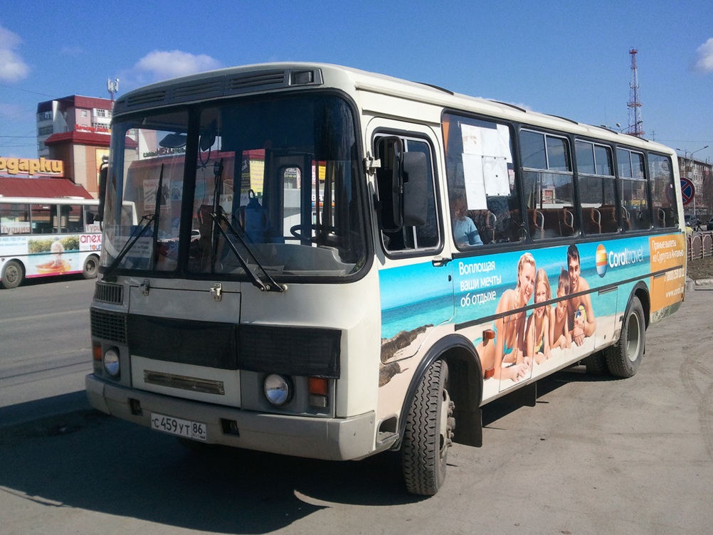 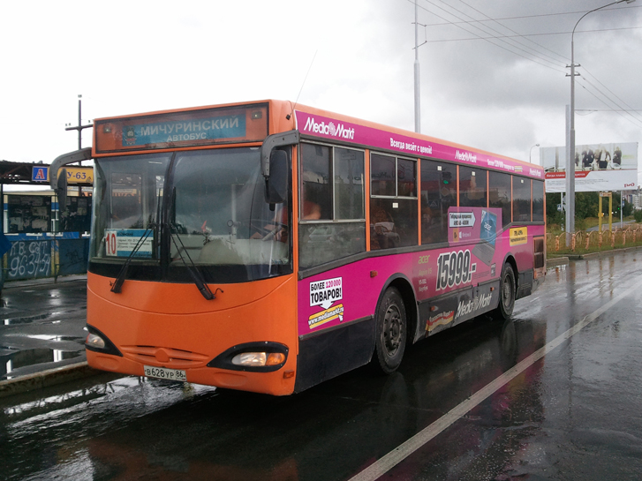 № 21 ПАЗ, Марз «Речной вокзал - Аэропорт»:
Речной вокзал – Универмаг «Сургут» - Рыбокомбинат КСК «Геолог» – Старый Сургут - Дом Советов - Оптика – КДЦ «Камертон»- ул. Островского - Травматологический центр - Горэнерго - УТТ-1 - Мехколонна-114 - п. Таёжный - Аэропорт.

№ 23 ПАЗ, Марз «Больничный комплекс – п. Лесной»:
Больничный комплекс – Бизнес центр – м-н Восход – Муз.училище- Пр.Набережный – Гостиница «Обь» - ул. Майская – Оптика – ул. 50 лет ВЛКСМ – Спортивный комплекс – УВД – ГКДЦ «Строитель» - М-н «100 мелочей» (проспект Ленина) - УБР - Автовокзал – МК-114 - МК-37 - п. Дорожный - п. Лесной.

№ 24 ПАЗ, Марз «пр. Мира – п. Юность»:
пр. Мира – УБР – Китайский рынок – ПИКС - ул. Крылова - ЖД ВОКЗАЛ - Контейнерная - п. Юность – ж.д. Вокзал – ул. Крылова – МК-114 - УТТ-1 – Автовокзал – ул. Чехова – Бизнес Центр – Аврора – 50 лет ВЛКСМ – Спорткомплекс – УВД – Музейный центр – м-н Исток – Теннисный центр – проф. Колледж – Трансагенство - пр. Мира

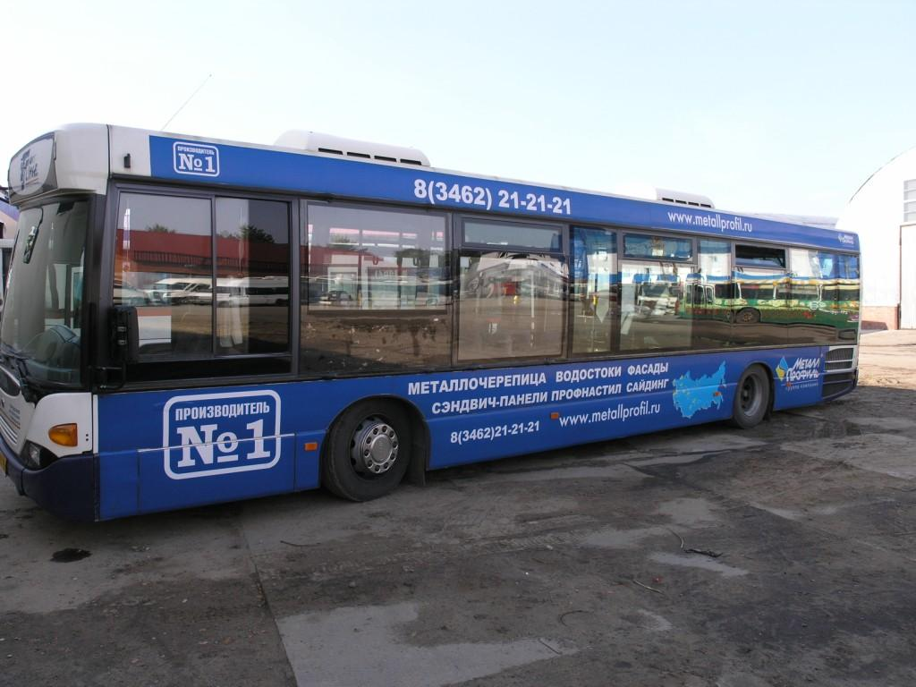№ 4 СКАНИЯ «М-н «Москва» - ул. Геологическая - ул. Мелик-Карамова - ул. Энгельса - ул. Республики-ул. Майская - ул. Дзержинского – ул. Ленина – Автовокзал – Китайский рынок – п. Звездный – Китайский рынок – Автовокзал – ул. Ленина (кинотеатр Аврора) – ул. Дзержинского – ул. Майская – ул. Республики(ТЦ Ярославна) – ул. Энгельса – Дом творчества юных – ДК «Геолог» - Преображенский храм – ул. Мелик-Карамова – ул. Геологическая – м-н «Москва»

№ 26 СКАНИЯ Пр. Мира, м-н «Престиж» - ул. Ленина – ул. Киртбая – м-н «Рост» - ЖД Вокзал – Контейнерная – пос. Юности – пос. Снежный – пос. Юности – Контейнерная – ЖД Вокзал – м-н «Рост» - ул. Киртбая – ул. Ленина – м-н «Престиж» - пр. Мира

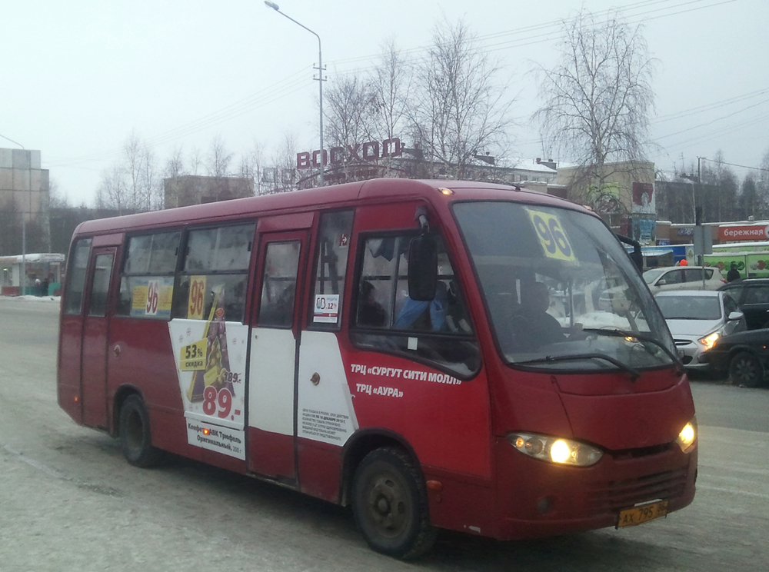 № 69 ПАЗ, Реал п.Лесной – п.Дорожный –п. Таежный – МК-114 – Китайский рынок – Автовокзал – Бизнес Центр – Аврора – Агентство - ул.50 лет ВЛКСМ - Спорткомплекс – м-н 1000 мелочей– ГКДЦ Строитель- Музейный центр – 24-32 мкр – ул. И.Королинского –ул. Геологическая – ТД Славянский – м-н «Москва»

№ 96 ПАЗ, Реал Музыкальное училище - м-н Восход – кинотеатр Аврора – ул.Бахилова – ТЦ 1000 мелочей – ГКДЦ Строитель – Музейный Центр – 33 микрорайон – ТЦ Богатырь – Гаражный кооператив – СУ-63 – ЖБИ – ул. Пионерная – п. Кедровый – ДК Строитель – Газпром – ул. Энгельса – ТЦ Техноцентр – Центральная библиотека – гост. Обь – м-н Изумруд

